TD 00 : ADVANCED ALGORITHMS AND DATA STRUCTURES
Dr KIMBI XAVERIA
By Régis ATEMENGUE

By MARE FONDI Yasmine, 20U2741

Exercise 1 : Binary search.

Instructions :

- Implémentons l’algorithme de recherche binaire prenant en entrée une liste triée et une valeur cible.
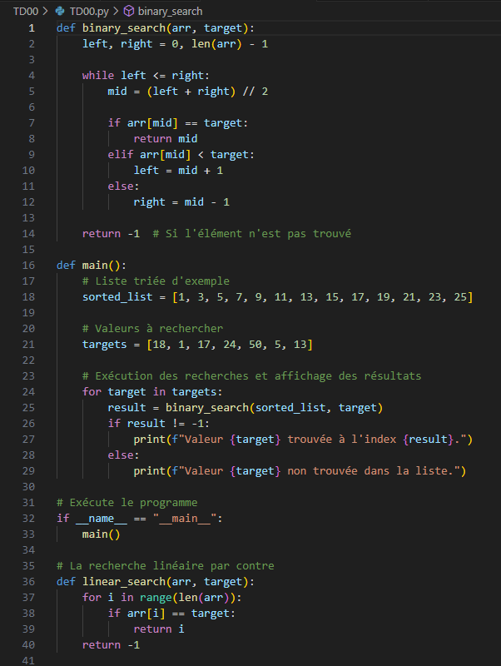
Recherche en binaire signifie qu’on doit diviser le tableau initial en 2 et comparer la valeur aTrouver avec le milieu du tableau.

Tab : notre tableau
aTrouver : notre cible

Début
Fonction Recherche_Binaire(tab, aTrouver)
gauche ← 0
droite ← longueur(tab) - 1

Tant que gauche ≤ droite faire
milieu ← (gauche + droite) // 2

Si tab[milieu] = aTrouver alors
Retourner milieu // La aTrouver est trouvée

Sinon si tab[milieu] < aTrouver alors
gauche ← milieu + 1 // Cherchons dans la moitié droite

Sinon
droite ← milieu - 1 // Cherchons dans la moitié gauche
Fin Si
Fin Tant que
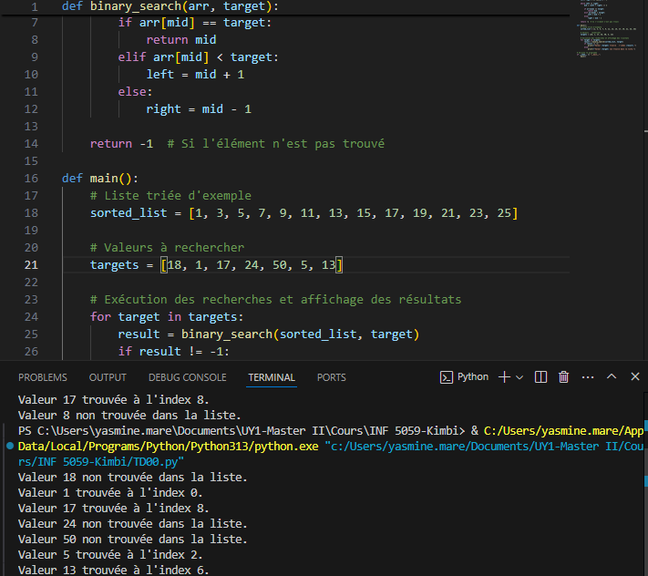
Retourner -1 // La aTrouver n'est pas dans la tab
Fin Fonction
Fin

- Testons avec quelques listes triées et des valeurs de recherche.

- Analysons la complexité

Recherche Binaire (Binary_Search) : divise la liste en deux à chaque itération, donc on a une complexité O(log n) qui est très efficace pour les grandes listes triées.
Recherche Linéaire (Linear Search) : parcourt la liste élément par élément, donc on a complexité O(n) qui est moins efficace pour de grandes listes.

Exercise 2 : Graph Transversal
Instructions :
- Implémentons les algorithmes BFS et DFS pour parcourir un graphe non orienté, en explorant les nœuds par niveau pour BFS et en profondeur possible pour DFS.
La fonction Graph() crée un graphe sous forme de dictionnaire, add_edge(u, v) ajoute une connexion entre deux localisations.
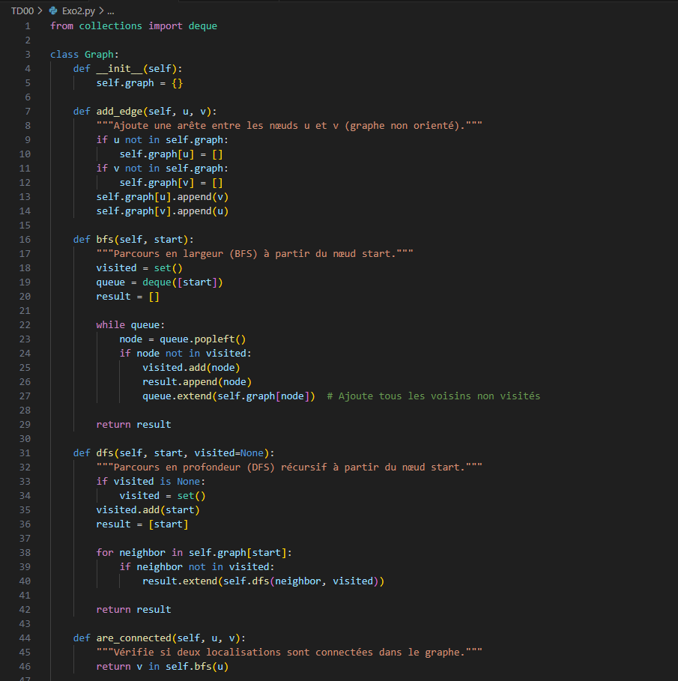

- Pour parcourir le graphe, on a bfs(start) qui utilise une file (queue) pour explorer niveau par niveau

- On a dfs(start) qui utilise la récursion pour explorer le plus profondément possible avant de revenir en arrière.

- Testons les algorithmes avec un graphe contenant plusieurs composants connexes.
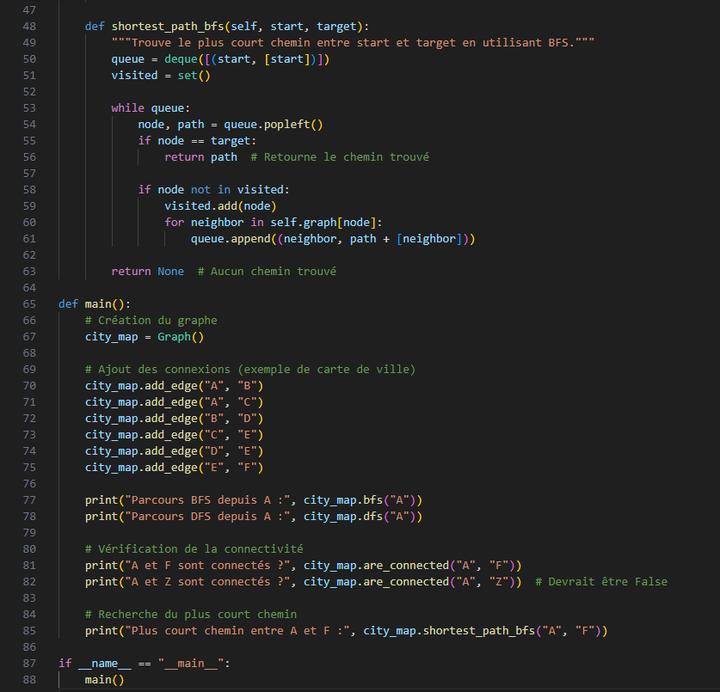

- Implémentez une fonction qui vérifie si deux localisations sont connectées et trouve le plus court chemin à l’aide de BFS

Exercise 3 : Dynamic Programing
Instructions :
- Représentons les articles sous forme d’une liste de tuples : (valeur, poids).
- Implémentons l’algorithme du sac à dos 0/1 avec programmation dynamique :
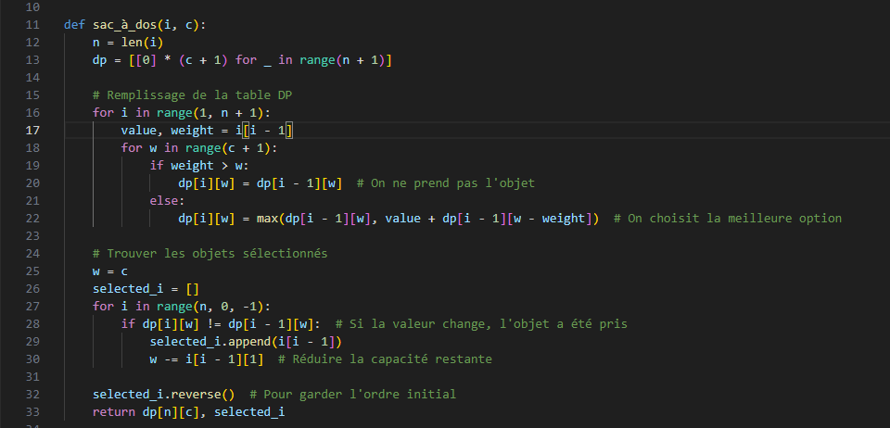
- Retournons la valeur maximale et l’ensemble des articles sélectionnés pour la solution optimale.

- Testons la solution avec différents ensembles d’articles et limites de poids.
